Lección 5: Representemos datos de medidas en diagramas de puntos
- Recolectemos datos de medidas y mostrémoslos en un diagrama de puntos.

Calentamiento: Conversación numérica: Multipliquemos números del 11 al 19
Encuentra mentalmente el valor de cada expresión.
- $3×10$
- $3×13$
- $6×13$
- $3×26$

5.1: Hagamos un recorrido para medir
- ¿Qué objetos vas a medir?
- Escribe las longitudes de los objetos en la tabla (o en otra hoja de papel).
- objeto | - longitud (pulgadas)

- objeto | - longitud (pulgadas)

5.2: Hagamos un diagrama de puntos
Hagan un diagrama de puntos que represente los datos de las medidas que recolectaron. Más adelante, van a mostrar y a compartir su diagrama de puntos con la clase.
Pueden usar esta recta numérica que está en blanco para hacer un borrador. Piensen en:
- cómo escribir los números que corresponden debajo de cada marca para que puedan incluir todas las medidas
- incluir detalles que ayuden a los demás a entender los datos que recolectaron

Section Summary
Section Summary
En esta sección, aprendimos a medir longitudes usando reglas que estaban marcadas con mitades y con cuartos de pulgada.
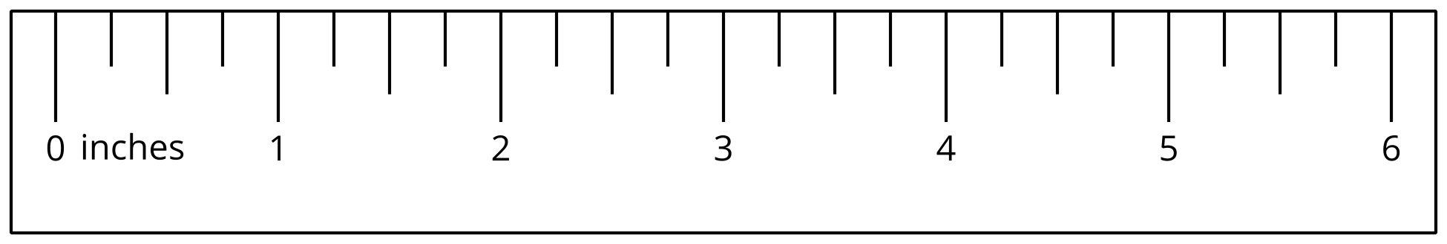
También aprendimos a hacer diagramas de puntos para mostrar medidas en mitades de pulgada o en cuartos de pulgada.
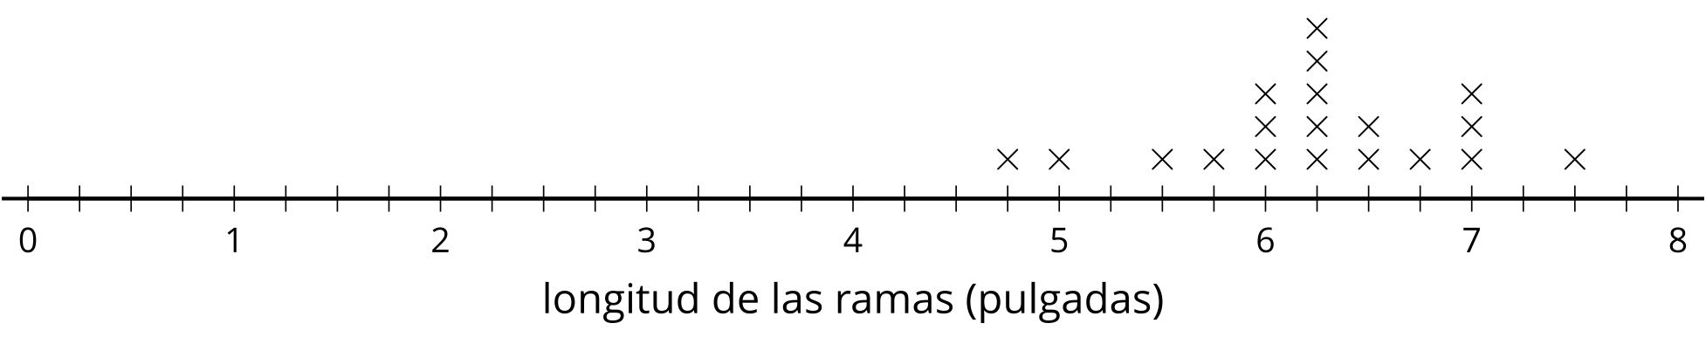
© CC BY 2021 Illustrative Mathematics®

